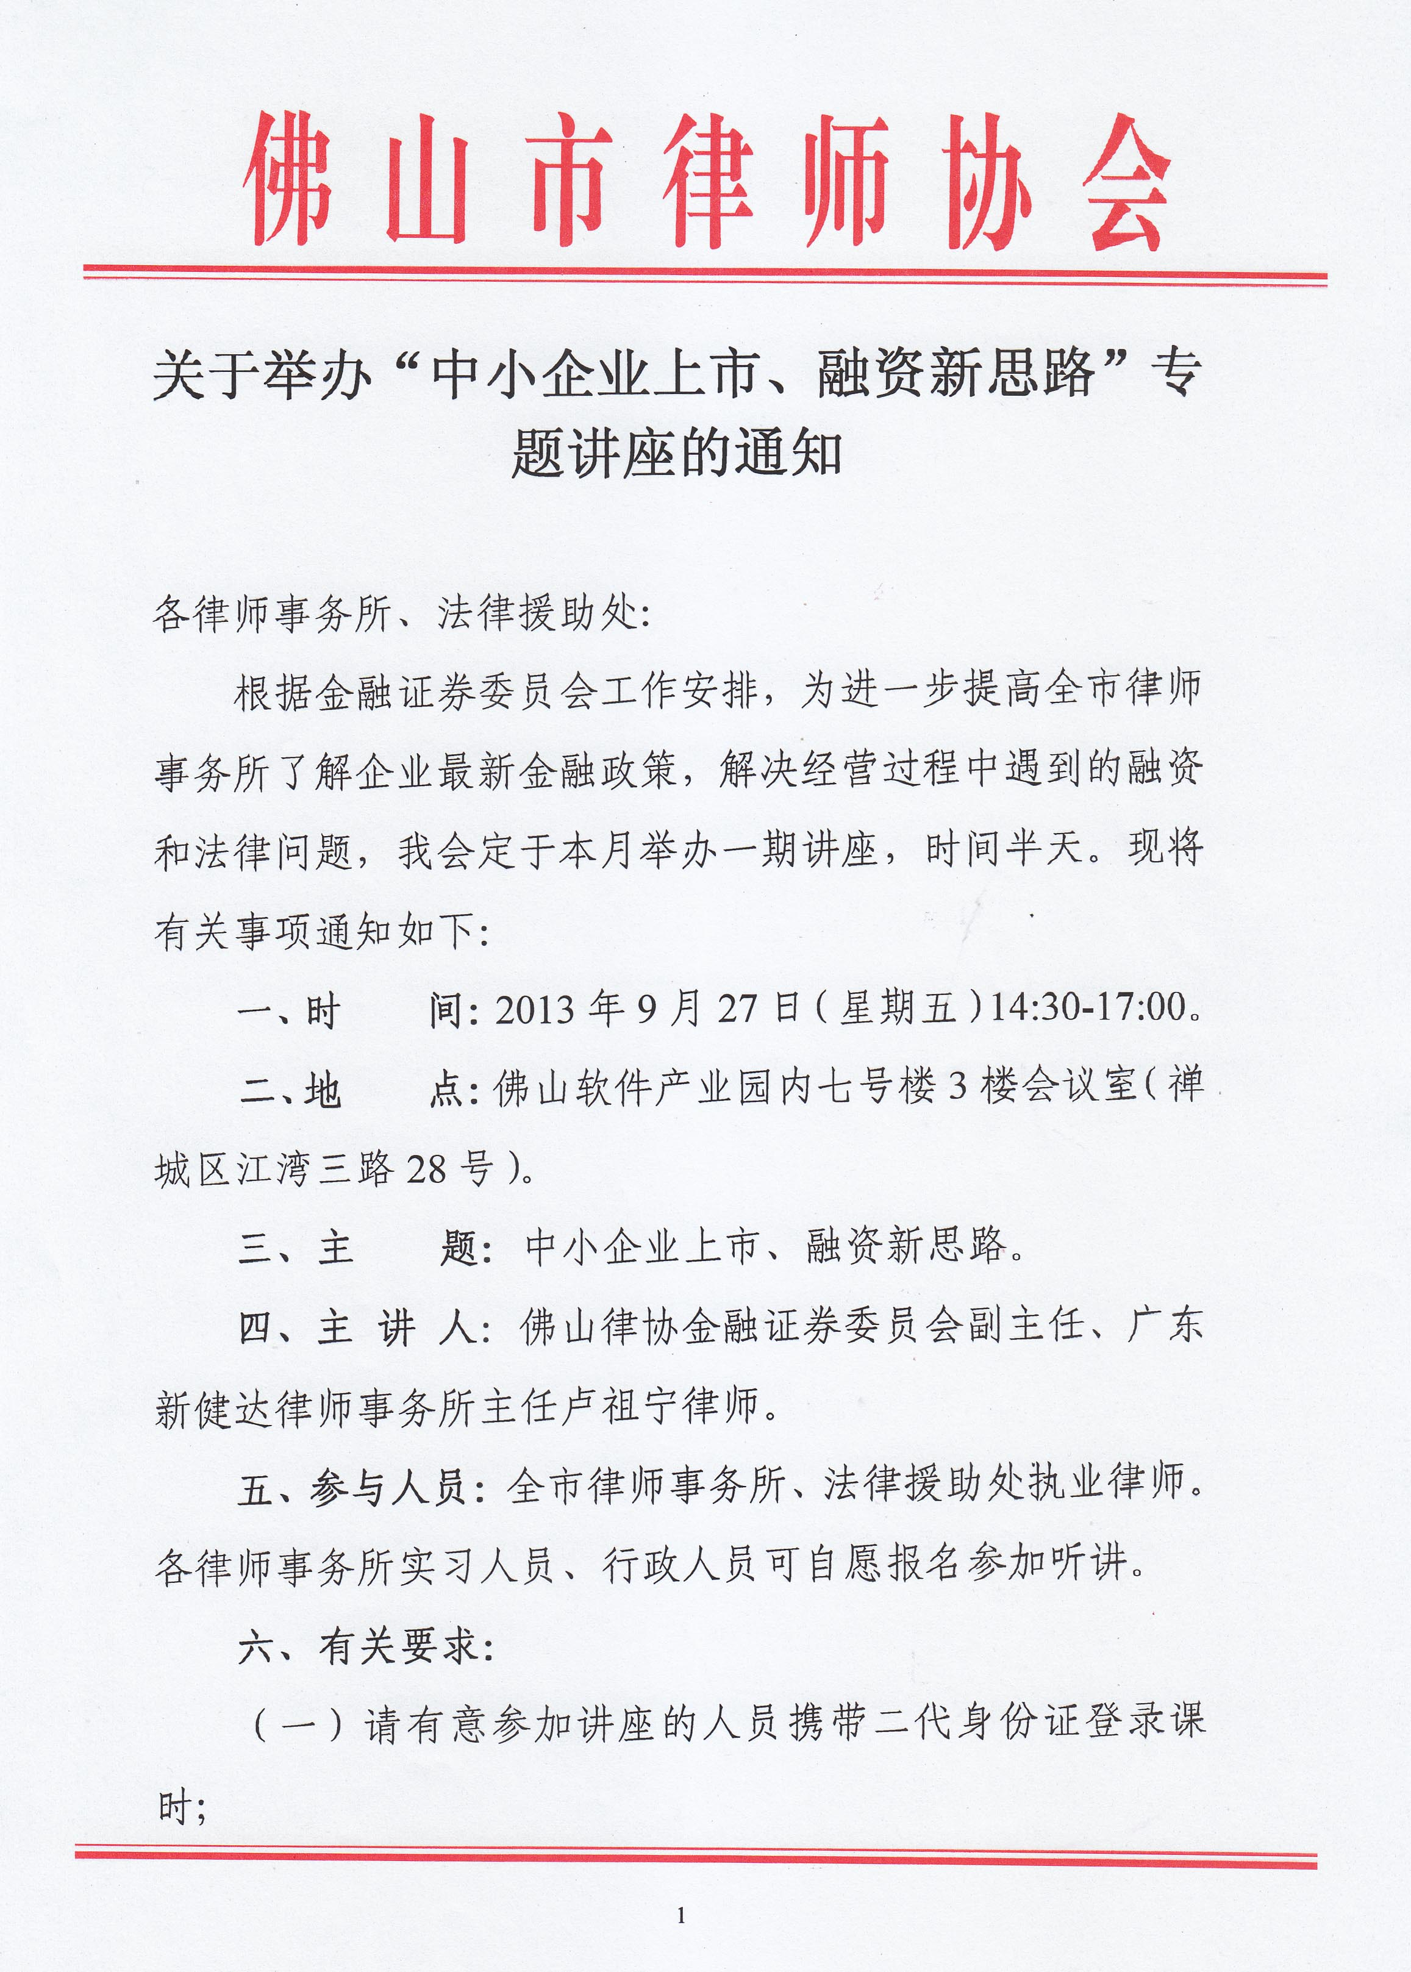


附：
中小企业上市、融资新思路

尊敬的园区各企业：
您好。为帮助企业了解最新金融政策，解决经营过程中遇到的融资和法律问题，园区拟邀请光大证券、建设银行、佛山律师协会金融证券委员会、凯鼎风险投资公司和等金融相关机构，在园区举办一次金融讲座，为各企业讲解政府关于新三板的补助政策、解答企业融资贷款问题、以及如何保护企业知识产权。届时企业可向风险投资公司进行自荐和交流，也可向各金融机构咨询问题。欢迎园区企业踊跃参加。

活动时间：2013年9月27日（本周五）下午2：30-5：00
活动地点：佛山软件产业园内七号楼3楼会议室
活动流程：

- 新三板市场为中小企业带来的发展机遇

新三板国务院是针对中小企业融资难问题重点推进的一个全国中小企业发行股票挂牌交易的市场，挂牌后：1.企业将进入融资新平台，包括定向增发、中小企业私募债等，“中海阳”公司挂牌前融资规模1148万，挂牌后共融资4.5亿，融资规模提升40倍！2.企业标准化经营，未来更易于将财富传承后代，为企业主的退出提供了方便、合法转让的平台；3.企业、股东资产迅速增值，目前新三板市场股票市盈率在15-22倍左右，企业价值得到合理的评估，得到社会的认可；4.只要企业成立满两年即可申请。

- 中国建设银行中小企业融资情况介绍

- 建行中小企业明星品牌-“速贷通”：是指建设银行为满足小企业客户快捷、便利的融资需求，对财务信息不充分的借款人不进行信用评级和一般额度授信，在分析、预测企业第一还款来源可靠的基础上主要依据提供足额有效的抵(质)担保而办理的信贷业务。
- 建行中小企业明星品牌-“成长之路”是指对于信息较充分、信用记录较好、持续发展能力较强的成长型小企业，在评级授信后办理的信贷业务，比起“速贷通”，贷款用途多样化，授信品种更丰富，授信期限更灵活，额度支用更方便，不仅可为中小企业提供流动资金贷款，还可根据中小企业的实际需求提供循环贷款、打包贷款、信用证、承兑、保函等灵活组合的综合信贷服务。

三、商业秘密与企业发展、创业投资、上市的关系

主讲：卢祖宁律师 佛山律协金融证券委员会 副主任
广西鑫湾创业投资基金 投资顾问
广东新健达律师事务所 主任

1、企业的商业秘密对企业的发展起着重要作用，是企业赢利能力和核心竞争力的重要来源，商业秘密保护的现状不容乐观，企业应该保护好商业秘密 。
2、对于拥有巨大商业价值的商业秘密的企业，商业秘密的保护状态会对企业的持续赢利产生重要影响。
3、创业投资基金对于拥有自主知识产权、有核心竞争力的企业格外情有独钟。
4、在IPO的过程中，审核部门对于知识产权的审查十分严格，商业秘密会在盈利能力、持续盈利、重大未决诉讼、信息披露这几方面影响企业的上市。

四、风险投资公司投资偏好介绍（凯鼎投资）

五、互动交流

活动主办单位：广东省（佛山）软件产业园、光大证券佛山华远东路营业部、建设银行佛山祖庙支行、佛山律师协会金融证券委员会、凯鼎投资

